Nama : Syarifa Ulya Fidyana

Kelas : H

NIM : 40011423650293

**PERTEMUAN 3 SISTEM INFORMASI AKUNTANSI**

MEMBUAT DATASET PERUSAHAAN

1. Membuat bigquery dengan naman project **syarifaulya** dengan dataset dengan nama Perusahaan. Data excel yang sudah bersih yaitu tabel produksi, tabel persediaan, dan tabel penjualan yang telah diubah menjadi data csv diperoleh dari drive yang sudah diberikan oleh dosen.

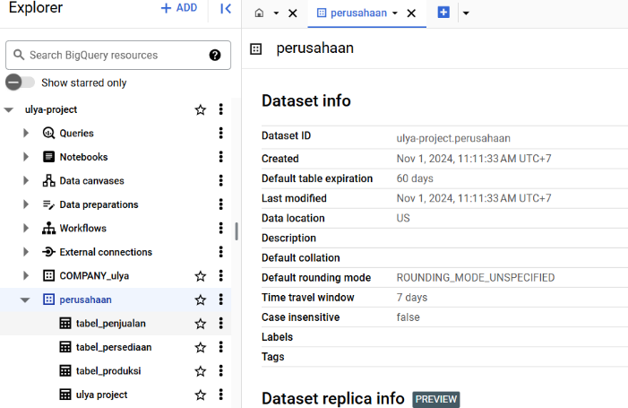

1. Pertanyaan : Carilah id_produk dengan jumlah penjualan tertinggi selama 6 bulan pertama tahun 2024, yaitu dari 1 Januati hingga 30 Juni 2024, dengan id_produksi bernomor genap
2. Masukkan kode SQL

SELECT

tp.produk_id,

tp.produksi_id,

tp.tanggal_produksi,

SUM (tp2.jumlah_terjual) AS total_terjual

FROM

ditatri12.perusahaan2.table_produksi tp

LEFT JOIN

ditatri12.perusahaan2.table_penjualan tp2

ON

tp.produk_id = tp2.produk_id

WHERE

tp.tanggal_produksi BETWEEN '2024-01-05' AND '2024-06-31'

AND MOD(CAST(SUBSTR(tp.produksi_id, -1) AS INT64), 2) = 0

GROUP BY

tp.produk_id, tp.produksi_id, tp.tanggal_produksi, tp.jumlah_diproduksi

ORDER BY

total_terjual

DESC